HIBAH BUS SEKOLAH KEPADA PEMERINTAH DAERAH
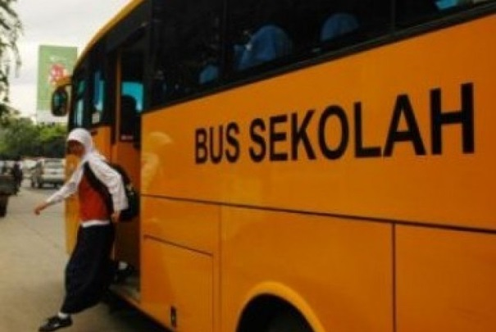

https://republika.co.id
Pemerintah Provinsi Kepulauan Bangka Belitung (Pemprov Babel) kembali menerima satu unit bus bantuan Corporate Social Responsibility (CSR) sebagai sarana transportasi anak–anak sekolah dari PT. Bumi Permai Lestari (BPL). Penyerahan bus diterima Wakil Gubernur Kepulauan Bangka Belitung, Abdul Fatah, dengan menandatangani Berita Acara Serah Terima Kendaraan usai Upacara Mingguan di Lingkungan Pemerintah Provinsi Kepulauan Bangka Belitung yang berlangsung di halaman Kantor Gubernur, Senin (20/8).
Upacara mingguan ini sendiri diikuti oleh seluruh jajaran di lingkungan Pemprov Babel dengan bertindak sebagai Pembina Upacara, Kepala PTSP Babel, Safitri. Wagub di hadapan para peserta upacara mengatakan, masyarakat pelaku usaha di Bangka Belitung harus memiliki tanggung jawab sosial terhadap lingkungannya khususnya masyarakat Bangka Belitung.
Lebih lanjut pihaknya mengakui bahwa Indeks Pembangunan Manusia Indonesia Provinsi Kepulauan Bangka Belitung masih di bawah rata-rata Nasional. Hal ini disebabkan oleh salah satunya karena aksesbilitas atau moda transportasi di tingkat pendidikan baik di tingkat junior, elementary dan high school masih lemah. Oleh sebab itu pada tahun ini Gubernur Kepulauan Bangka Belitung mengajak kepada masyarakat pelaku usaha yang telah diberikan kemudahan selama ini untuk peduli pada lingkungan yaitu masyarakat di Bangka Belitung dengan salah satunya adalah dalam rangka meningkatkan dan membangun aksebilitas melalui penyediaan bus sekolah.
Ajakan ini langsung disambut oleh yang ada di Bangka Belitung, seperti pada bulan lalu Pemprov Babel menerima 19 unit bus sekolah dari sejumlah perusahaan melalui CSR-nya. Dan hari ini, PT PBL yang bergerak di bidang persawitan menyerahkan satu unit bus sekolah. Wagub memberikan terimakasih dan apresiasinya kepada PT BPL yang telah menyerahkan bantuan bus ini. Dirinya mengajak perusahaan lain untuk bergabung memberikan tanggung jawab sosialnya kepada masyarakat.
Sementara Direktur PT. BPL yang diwakili Humas, Bayu Juanda, dalam wawancaranya mengatakan bahwa ini adalah merupakan program Gubernur Kepulauan Bangka Belitung. Pihaknya telah mendukung dari tahun kemarin namun baru bisa terealisasi tahun ini. Selama ini PT BPL melalui CSR-nya telah mensuport semua desa di sekitar perusahaan. “Mudah-mudahan dengan kegiatan ini bisa terjalin hubungan yang semakin erat dengan pemerintah dan masyarakat, dan semoga bus ini bermanfaat bagi masyarakat,” ujar Bayu.

Sumber Berita :
- Babel Pos, Pemprov Dapat Satu Bus Lagi, 21 Agustus 2018;
- Rakyat Merdeka Online Babel, Sudah 20 Bus Sekolah Dikumpulkan Pemprov Babel dari CSR Perusahaan, 20 Agustus 2018.

Catatan:
- Berdasarkan Pasal 1 angka 28 Undang-Undang Nomor 33 Tahun 2004 tentang Perimbangan Keuangan antara Pemerintah Pusat dan Pemerintah Daerah, hibah adalah penerimaan daerah yang berasal dari pemerintah Negara asing, badan/lembaga asing, badan/lembaga internasional, Pemerintah, badan/lembaga dalam negeri atau perseorangan, baik dalam bentuk devisa, rupiah, maupun barang dan/atau jasa, termasuk tenaga ahli dan pelatihan yang tidak perlu dibayar kembali.
- Berdasarkan PMK Nomor 168/PMK.07/2008 tentang Hibah Daerah, pengertian hibah daerah adalah bantuan dari Pemerintah atau pihak lain kepada Pemerintah Daerah atau sebaliknya yang tidak perlu dibayar kembali.
- Hibah kepada Pemerintah Daerah dapat berbentuk uang, barang, dan/atau jasa, sesuai dengan ketentuan Pasal 3 Peraturan Pemerintah Nomor 2 Tahun 2012 tentang Hibah Daerah (selanjutnya disebut PP Nomor 2 Tahun 2012). Berdasarkan Penjelasan Pasal 3 tersebut, yang dimaksud dengan “barang” adalah barang habis pakai dan barang modal yang dinilai dengan uang.
- Hibah kepada Pemerintah Daerah dapat berasal dari Pemerintah Pusat, badan, lembaga, atau organisasi dalam negeri, dan/atau kelompok masyarakat atau perorangan dalam negeri, sesuai dengan ketentuan Pasal 4 Ayat 1 PP Nomor 2 Tahun 2012.
- Berdasarkan ketentuan Pasal 6 PP Nomor 2 Tahun 2012, hibah kepada Pemerintah Daerah merupakan salah satu sumber penerimaan daerah untuk mendanai penyelenggaraan urusan yang menjadi kewenangan Pemerintah Daerah dalam kerangka hubungan keuangan antara Pemerintah Pusat dan Pemerintah Daerah. Selain itu, hibah kepada Pemerintah Daerah diprioritaskan untuk penyelenggaraan Pelayanan Publik^{i} sesuai dengan ketentuan peraturan perundang-undangan dan dilaksanakan dengan memperhatikan stabilitas dan keseimbangan fiskal.
- Pencatatan dan pengakuan penerimaan hibah diatur dalam Pasal 23 PMK Nomor 168/PMK.07/2008 tentang Hibah Daerah, yaitu dicatat sebagai pendapatan hibah kelompok Lain-lain Pendapatan yang Sah pada APBD dan dicatat pula sebagai belanja dengan nilai yang sama. Penerimaan hibah berupa barang dicatat berdasarkan harga perolehan atau taksiran nilai wajar barang tersebut dan dicatat sebagai barang milik daerah pada saat diterima. Selain itu, pencatatan penerimaan hibah diatur juga pada Pasal 24 PMK Nomor 168/PMK.07/2008, yaitu penerimaan hibah berupa barang dilaporkan dalam Laporan Realisasi Anggaran (LRA) dan transaksi penerimaan hibah diungkapkan dalam Catatan atas Laporan Keuangan (CaLK).
________________________
^{i}Pelayanan Publik adalah kegiatan atau rangkaian kegiatan dalam rangka pemenuhan kebutuhan pelayanan sesuai dengan ketentuan peraturan perundang-undangan bagi setiap warga negara dan penduduk atas barang dan jasa yang disediakan oleh penyelenggara pelayanan publik.

